Materia: Tutoría

Profesora: Ana Cosman

Curso: 3° año A

**Trabajo Práctico N°17 REPASO**

ACTIVIDADES: Puesta en común acerca de lo investigado sobre el tema de la guía 16

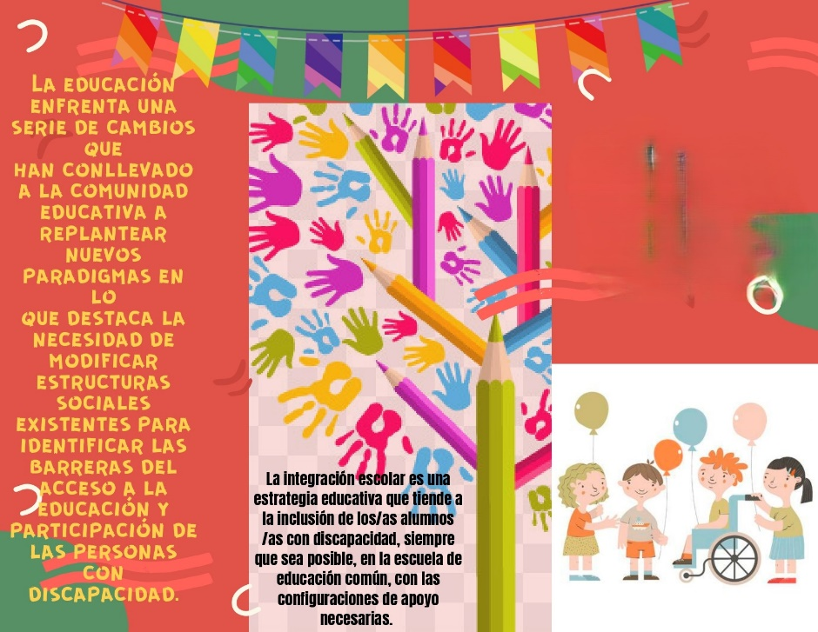

***Estamos en el mes de la educación especial***

Investiguemos y reflexionemos acerca de su importancia fundamental para que todos en la sociedad nos tratemos con respeto e igualdad.

* ¿Por qué cree que se creó la educación especial?
* Observa tu instituto con atención e investiga.